 | 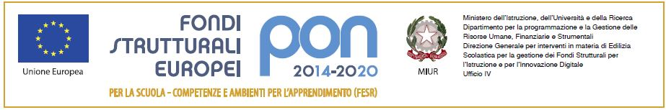 | 
ISTITUTO COMPRENSIVO “GIORGIO LA PIRA”
S. DONNINO DI CAMPI BISENZIO (FI)
Piazza Costituzione – Tel. 055/8999307 – Fax 055/8962376 – C.F. 94076150484
E-mail: fiic82100t@istruzione.it – fiic82100t@pec.istruzione.it
Sito web: www.icslapira.edu.it
Allegato B
Autodichiarazione titoli per COLLABORATORE SCOLASTICO DI SUPPORTO
PON “Per la scuola, competenze e ambienti per l’apprendimento” 2014-2020
Programma Operativo Complementare “Per la scuola, competenze e ambienti per l’apprendimento” 2014-2020 Asse I – Istruzione – Obiettivi Specifici 10.1, 10.2 e 10.3 – Azioni 10.1.1, 10.2.2 e 10.3.1.
Sottoazione 10.1.1A-FSEPON-TO-2021-146 “RIPARTIAMO INSIEME!”
CUP: H83D21001260007
Sottoazione 10.2.2A- FSEPON-TO-2021-171 “IO IMPARO”
CUP: H83D21001270007
_l_sottoscritt_ ___________________________________________________________________________
nat_a____________________________(provincia di______) il ____________________________________
in qualità di collaboratore scolastico presso codesto Istituto,
dichiara sotto la propria responsabilità di essere in possesso delle seguenti esperienze professionali valutabili al fine della selezione del personale:
Personale a tempo indeterminato | Sì No
Anni di servizio a tempo indeterminato continuativi nell’Istituto
Anni di servizio a tempo indeterminato
Anni di servizio a tempo determinato

Tale dichiarazione è da intendersi sostitutiva del curriculum vitae.

LUOGO E DATA FIRMA
_________________ _______________

